Pressinformation 2015-10-13

**Arcona bygger för framtidens vård  
  
Arcona har tecknat kontrakt med Stockholms läns landstings fastighetsbolag Locum för att bygga en ny vårdbyggnad om 18.600 m2 på Södersjukhuset. Projekteringen påbörjas under oktober och projektet kommer att pågå fram till juni 2018.**

Projektet genomförs på totalentreprenad och kommer att resultera i vårdmiljöer som är i framkant avseende inomhusmiljö, flexibilitet, patientsäkerhet och arbetsmiljö*.* Den nya byggnaden, Byggnad 72, ska ge 159 nya vårdplatser i enkelrum vilket innebär en ökning av kapaciteten med ca 5.000 vårdtillfällen per år.Kontraktssumman är på 425 Mkr exklusive optioner.  
Projektet är en del av en större omdaning av Södersjukhuset där nya, moderna och hållbara vårdmiljöer skapas för att klara av Stockholmsområdets växande och åldrande befolkning samt nya arbetssätt inom vården. Med en ny behandlingsbyggnad med större akutmottagning och nya operationssalar, en ny vårdbyggnad och en ny byggnad för drift och underhåll rustas Södersjukhuset för framtiden. Vårdverksamheten kommer att fortsätta bedrivas i de befintliga lokalerna under hela projektet.

*Vi har goda erfarenheter av att samarbeta med Arcona sedan tidigare och ser fram emot att arbeta med en aktör som har gedigen erfarenhet av teknikintensiva projekt med komplicerad logistik och höga samordningskrav med sjukvårdsverksamheten och andra pågående projekt”,* säger Claes Magnusson, projektdirektör på Locum.

Ambitionen är att certifiera vårdbyggnaden enligt Miljöbyggnad Guld som bland annat innebär att lokalerna får en låg energianvändning, en god inomhusmiljö och att hälsosamma materialval görs.

En stor utmaning blir att samordna alla leveranser till bygget med dels sjukhusets pågående verksamhet, dels med andra projekt precis intill. Arconas logistiksystem Construction Supply Logistics (CSL) planeras att användas i projektet, vilket innebär en samleverering och samordning av alla transporter till och från byggarbetsplatsen med hög precision.  
 *”Vi är bra på att välja rätt teknik utifrån vårdprocessens behov och att systematisera stora projekt för att få ett effektivt genomförande”,* berättar Anders Rauge, projektchef Arcona, och fortsätter *”Med en noggrann planering tillsammans med våra underleverantörer kommer vi att se till att via vårt logistiksystem försörja byggarbetsplatsen med material inburet på arbetsstället precis innan det ska monteras.”*

Arcona genomför sedan tidigare även byggandet av en ny akutmottagning på S:t Görans sjukhus. Båda dessa byggen är del av landstingets satsning på Framtidens hälso- och sjukvård.

**Vid frågor, vänligen kontakta**

Anders Rauge, bitr affärschef / projektchef Arcona, 08-601 21 75, [anders.rauge@arcona.se](mailto:anders.rauge@arcona.se)

Claes Magnusson, projektdirektör Locum, 08-123 17 324, [claes.magnusson@locum.se](mailto:claes.magnusson@locum.se)

Jonas Annergård, programansvarig Stockholms läns landsting, 08-123 147 18

**Om Arcona:**

***Arcona*** *bygger och utvecklar fastigheter i Stockholm och Uppsala och är sedan årsskiftet 2013/14 en del av Veidekke-koncernen.*

***Arcona Lean Construction*** *genomför byggentreprenader i nära samverkan med kunder och leverantörer. Metoden Lean Construction säkerställer effektivitet och kvalitet. Med tidig samverkan och långsiktiga relationer läggs fokus på maximalt kundvärde.*

***Arcona Concept*** *erbjuder konsulttjänster och genomför egen-regiprojekt från idé till slutförsäljning inom fastighetsutveckling av kommersiella lokaler och bostäder.*

***BSK Arkitekter*** *och* ***Exengo Installationskonsult*** *ingår som strategiska resurser i koncernen.*

*2014 omsatte Arconakoncernen ca 1,2 miljard SEK.*

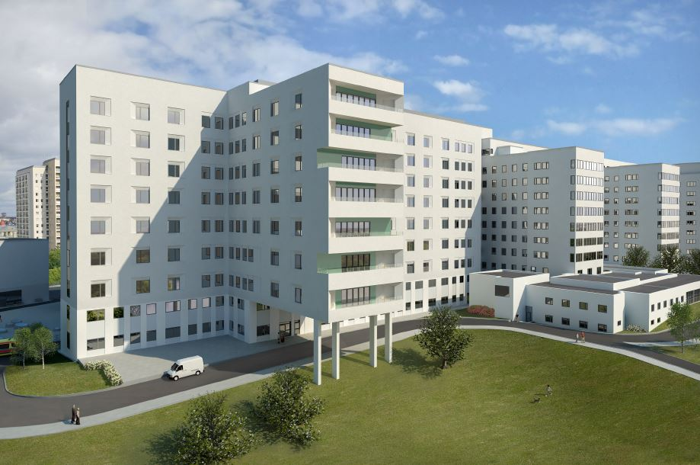

*Illustration, Link arkitektur.*